广西鹿寨县雒容镇秀水中学2019届高三第三次高考适应性考试理综化学试题
理科综合能力测试（化学部分）
考试时间：2019.4
本试卷共15页，38题（含选考题）。全卷满分300分。考试用时150分钟。
★祝考试顺利★
考生注意：
1.答卷前，考生务必将自己的姓名、准考证号填写在试题卷和答题卡上，并将准考证号条形码粘贴 在答题卡上的指定位置，用统一提供的2B铅笔将答题卡试卷类型涂黑。
2.选择题的作答：每小题选出答案后，用统一提供的2B铅笔把答题卡上对应题目的答案标号涂黑。 如需改动，用橡皮擦干净后，再选涂其它答案标号。答在试题卷、草稿纸上无效。
3.非选择题的作答：用统一提供的签字笔直接答在答题卡上对应的答题区域内，答在试题卷、草稿 纸上无效。
4.选考题的作答：先把所选题目对应题号右边的方框，在答题卡上指定的位置用统一提供的2B铅笔 涂黑。考生应根据自己选做的题目准确填涂题号，不得多选。答题答在答题卡上对应的答题区域内，答在 试题卷、草稿纸上无效。
5.考生必须保持答题卡的整洁。考试结束后，请将本试题卷和答题卡一并上交。
一、选择题：本题共7小题，每小题6分。在每小题给出的四个选项屮，只有一项是符合题 目要求的。
1． 下列说法正确的是（ ）

A． 同主族非金属元素的简单阴离子的还原性越强，其元素非金属性越强
B． ⅠA族与ⅦA族元素间可形成共价化合物或离子化合物

C． 元素原子的最外层电子数等于元素的最高化合价
D． 全部由非金属元素组成的化合物中只含共价键
2． 镁/H₂O₂酸性燃料电池采用海水作电解质(加入一定量的酸)，下列说法正确的是（ ）

A． 电池总反应为Mg＋H₂O₂===Mg(OH)₂
B． 正极发生的电极反应为H₂O₂＋2H＋＋2e－===2H₂O

C． 工作时，正极周围海水的pH减小
D． 电池工作时，溶液中的H＋向负极移动
3． 将NaCl溶液滴在一块光亮清洁的铁板表面上，一段时间后发现液滴覆盖的圆周中心区(a)已被腐蚀而变暗，在液滴外沿形成棕色铁锈环(b)，如图所示。导致该现象的主要原因是液滴之下氧气含量比边缘少。下列说法正确的是（ ）
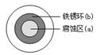

A． 液滴中的Cl－由a区向b区迁移
B． 液滴边缘是正极区，发生的电极反应为：O₂＋2H₂O＋4e－4OH－

C． 液滴下的Fe因发生还原反应而被腐蚀，生成的Fe²⁺由a区向b区迁移，与b区的OH－形成Fe(OH)₂，进一步氧化、脱水形成铁锈
D． 若改用嵌有一铜螺丝钉的铁板，在铜铁接触处滴加NaCl溶液，则负极发生的电极反应为：Cu－2e－Cu^{2＋}
4． 氯元素在自然界有³⁵Cl和³⁷Cl两种同位素，在计算式34.969×75.77%+36.966×24.23% =35.453中（ ）

A． 75.77%表示³⁵Cl的质量分数
B． 24.23%表示³⁵Cl的丰度

C． 35. 453表示氯元素的相对原子质量
D． 36.966表示³⁷Cl的质量数
5． 下列说法不正确的是（ ）

A． 生铁、不锈钢和黄铜都属于合金
B． 水泥、玻璃、陶瓷均属于无机非金属材料

C． 淀粉、油脂、蛋白质都属于天然高分子化合物
D． 天然气、石油液化气和汽油的主要成分都属于烃类
6． 下列气体发生装置，当加入适当的块状固体和液体时不具有随开随关功能的是
（ ）
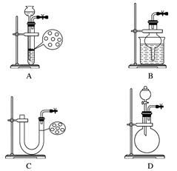

A． A
B． B

C． C
D． D
7． 某同学参阅了“84消毒液”说明中的配方，欲用NaClO固体配制480 mL含NaClO 25%，密度为1.19 g/cm³的消毒液。下列说法正确的是（ ）

A． 配制过程只需要三种仪器即可完成
B． 容量瓶用蒸馏水洗净后必须烘干才能用于溶液的配制

C． 所配得的NaClO消毒液在空气中光照，久置后溶液中NaClO的物质的量浓度减小
D． 需要称量NaClO固体的质量为140 g
二、非选择题：共174分。第22〜32题为必考题，每个试题考生都必须作答。第33-38题为选 考题，考生根椐要求作答
8． WO₃可用于制备电阻元件、电子射线屏等。其工业生产流程如下：
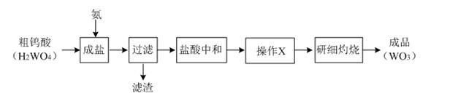
(1)操作X的目的是为了获得纯净的仲钨酸铵晶体，该操作包括：将用盐酸中和后的溶液
、冷却结晶、、低温烘干。
(2)实际工业生产中，粗仲钨酸铵晶体(含少量NH₄Cl晶体)可不经提纯就直接灼烧，其原因是。
(3)已知：仲钨酸铵晶体[x(NH₄)₂O·yWO₃·zH₂O]受热分解的化学方程式如下：
x(NH₄)₂O·yWO₃·zH₂O→WO₃+NH₃↑+H₂O↑(未配平)。
某同学为测定仲钨酸铵晶体的组成，进行如下实验：
①准确称取16.21 g样品，研细灼烧；
②将产生的气体通入装有碱石灰干燥管，充分吸收称得干燥管增重1.44 g；
③称量冷却后的固体质量为13.92 g。
通过计算确定此仲钨酸铵晶体的化学式(写出计算过程)。
·
9． 下列各组物质的分离或提纯，应选用下述方法的哪一种(填字母)：
A. 分液 B. 过滤
C. 萃取 D. 蒸馏
E. 蒸发结晶 F. 加热分解
(1) 除去CaCl₂溶液中的CaCO₃____________ ；
(2) 从碘水中提取碘__________________；
(3) 用自来水制取蒸馏水__________________；
(4) 分离植物油和水__________________。
10．某混合溶液中可能含有HCl、MgCl₂、AlCl₃、NH₄Cl、Na₂CO₃、KCl中的一种或几种物质，往该溶液中逐滴加入NaOH溶液，产生沉淀的物质的量(n)与加入的NaOH溶液体积(V)的关系如图所示。回答下列问题：
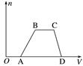
(1)溶液中一定含有的溶质是________，一定不含有的溶质是________(填化学式)。
(2)溶液中可能含有的溶质是________(填名称)，判断该物质是否存在的实验方法是________________________________________________________________________，
现象是__________________________________________________________________。
(3)分别写出AB段、BC段发生反应的离子方程式：
①AB段为____________________________________________________________________；
②BC段为____________________________________________________________________。
·
11．化合物莫沙朵林(F)是一种镇痛药，它的合成路线如下(其中的THF是有关反应
的催化剂)：
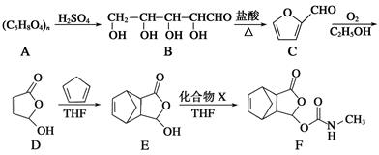
(1)化合物C中的含氧官能团的名称为、。化合物E的分子中含有的手性碳原子数为。1 mol F最多可与mol NaOH反应。
(2)化合物C与新制氢氧化铜的悬浊液反应的化学方程式为。
(3)写出同时满足下列条件的E的一种同分异构体的结构简式：。
Ⅰ．分子的核磁共振氢谱图(¹H核磁共振谱图)中有4个峰；Ⅱ．能发生银镜反应和水解反应；Ⅲ．能与FeCl₃溶液发生显色反应，且与溴水反应。
(4)已知E＋X→F为加成反应，则化合物X的结构简式为。
(5)已知：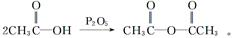化合物G(结构如图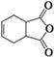所示)是合成抗病毒药阿昔洛韦的中间体。请写出以OHCCH(Br)CH₂CHO和1,3—丁二烯为原料制备G的合成路线流程图(无机试剂任用)。
合成路线流程图示例如下：
【化学——物质结构与性质】
12．已知X,Y,Z,Q为短周期非金属元素,R是长周期元素,X原子的电子占据2个电子层且原子中成对电子数是未成对电子数的2倍;Y的基态原子有7种不同运动状态的电子;Z元素在地壳中含量最多;Q是电负性最大的元素;R⁺离子只有三个电子层且完全充满电子｡
回答下列问题:(答题时,X､Y､Z､Q､R用所对应的元素符号表示)
（1）X元素为,X､Y､Z中第一电离能最大的是｡
（2）已知Y₂Q₂分子存在如图所示的两种结构(球棍模型,短线不一定代表单键):
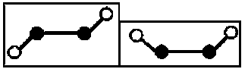
该分子中Y原子的杂化方式是｡
（3）X与Y元素可以形成一种超硬新材料,其晶体部分结构如图所示,有关该晶体的说法正确的是(填正确答案编号)｡
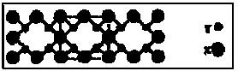
A．该晶体属于分子晶体 B．此晶体的硬度比金刚石还大
C．晶体的化学式是X₃Y₄D．晶体熔化时破坏共价键
（4）有一种AB型分子与Y单质分子互为等电子体,它是一种常用的还原剂,其化学式为______｡
（5）R的基态原子的电子排布式为,R与Z形成的某离子晶体的晶胞结构如图,则该晶体的化学式为,该晶体的密度为a g·cm⁻³,则晶胞的体积是_________cm³｡
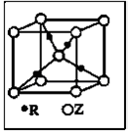
【化学——有机化学基础】
13．结晶玫瑰是具有强烈玫瑰香气的香料，可由下列反应路线合成(部分反应条件略去)：
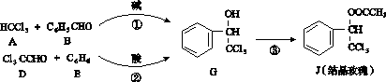
(1)A的类别是________，能与Cl₂反应生成A的烷烃是________；B中的官能团是________。
(2)反应③的化学方程式为____________________。
(3)已知：B苯甲醇＋苯甲酸钾，则经反应路线①得到的产物加水萃取、分液，能除去的副产物是________。
(4)已知：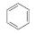＋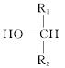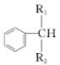＋H₂O，则经反应路线②得到一种副产物，其核磁共振氢谱有4组峰，各组吸收峰的面积之比为________。
(5)G的同分异构体L遇FeCl₃溶液显色，与足量饱和溴水反应未见白色沉淀产生，则L与NaOH的乙醇溶液共热，所得有机物的结构简式为________。(只写一种)

广西鹿寨县雒容镇秀水中学2019届高三第三次高考适应性考试理综化学试题（参考答案）
一、选择题：本题共7小题，每小题6分。在每小题给出的四个选项屮，只有一项是符合题 目要求的。
1． 【答案】B
【解析】同主族非金属元素，从上到下非金属性减弱，对应阴离子的还原性增强，A错误；ⅠA族有H和碱金属元素，ⅦA族元素为非金属元素，H与非金属元素形成共价化合物，碱金属与非金属元素形成离子化合物，B正确；氟和氧与正价，C错误；氯化铵是离子化合物，含有离子键，D错误。
2． 【答案】B
【解析】根据镁与H₂O₂两种物质的性质，容易知道负极发生镁失电子的反应，正极发生H₂O₂得电子的反应，电解质呈酸性，故电池总反应为Mg＋H₂O₂＋2H＋===Mg^{2＋}＋2H₂O；正极消耗H＋，pH增大；原电池中阳离子向正极移动，故溶液中的H＋向正极移动。
3． 【答案】B
【解析】NaCl溶液滴到一块光亮清洁的铁板表面上，一段时间后在液滴覆盖的圆周中心区(a)被腐蚀变暗，实际上是发生了吸氧腐蚀，这时，负极电极反应为：Fe - 2e－= Fe^{2＋}，正极电极反应为：O₂+ 2H₂O + 4e－= 4OH－，在液滴外沿，由于Fe^{2＋}+ 2OH―= Fe(OH)₂，4Fe(OH)₂+O₂+2H₂O = 4Fe(OH)₃形成了棕色铁锈环(b)。若改用嵌有一铜螺丝钉的铁板，在铜铁接触处滴加NaCl溶液，由于Fe的金属活动性比铜强，Fe 仍为负极，负极发生的电极反应为：Fe－2e－=Fe^{2＋}。又根据在原电池中，阴离子移向负极的规律，Cl－应由b区向a区迁移。A、C、D均错误，B正确。
4． 【答案】C
【解析】34.969和75.77%分别表示³⁵Cl的相对原子质量和丰度，答案为C。
5． 【答案】C
【解析】油脂不属于高分子化合物。
6． 【答案】D
【解析】“随开随关”原理是利用压强差控制块状固体和液体反应。打开止水夹，利用液体压强使液体与块状固体接触而反应；关闭止水夹，生成气体产生的压强使液体与块状固体脱离而停止反应，而D不符合。
7． 【答案】C
【解析】配制过程中需要用到托盘天平、烧杯、玻璃棒、容量瓶、胶头滴管等，A项错误；容量瓶用蒸馏水洗净后不需要烘干，B项错误；需要称量NaClO固体的质量为500 mL×1.19 g/cm³×25%＝148.8 g，D项错误。
二、非选择题：共174分。第22〜32题为必考题，每个试题考生都必须作答。第33-38题为选 考题，考生根椐要求作答
8． 【答案】(1)加热浓缩 过滤、洗涤
(2)杂质NH₄Cl被灼烧分解后全部转化为气体
(3)m(NH₃)=16.21 g-13.92 g-1.44 g=0.85 g
n(NH₄⁺)=n(NH₃)= 0.85 g ÷17 g·mol^{—1}=0.05 mol
样品中结晶水：n(H₂O)=1.44 g ÷18 g·mol^{—1}-0.05 mol÷2=0.055 mol
n(WO₃)=13.92 g÷232 g·mol^{—1}=0.06 mol
x：y：z=0.025 mol：0.06 mol：0.055 mol=5：12：11
故仲钨酸铵晶体的化学式为5(NH₄)₂O·12WO₃·11H₂O。
【解析】(1)将溶液蒸发浓缩后才能冷却结晶，晶体与溶液分开采用过滤的方法，并要洗涤除去晶体表面杂质；
(2)NH₄Cl受热分解为HCl和NH₃，从固体中分离；
(3)m(NH₃)=16.21 g-13.92 g-1.44 g=0.85 g
n(NH₄⁺)=n(NH₃)= 0.85 g ÷17 g·mol^{—1}=0.05 mol
样品中结晶水：n(H₂O)=1.44 g ÷18 g·mol^{—1}-0.05 mol÷2=0.055 mol
n(WO₃)=13.92 g÷232 g·mol^{—1}=0.06 mol
x：y：z=0.025 mol：0.06mol：0.055 mol=5：12：11
故仲钨酸铵晶体的化学式为5(NH₄)₂O·12WO₃·11H₂O。
·
9． 【答案】(1)B (2)C (3)D (4)A
【解析】固液分离用过滤的方法；提取碘一般用萃取；制取蒸馏水用蒸馏的方法；互不相溶的液体分离用分液的方法。
10．【答案】(1)HCl、AlCl₃、NH₄Cl MgCl₂、Na₂CO₃
(2)氯化钾 焰色反应 透过蓝色钴玻璃观察火焰颜色是否为紫色 (3)Al^{3＋}＋3OH－===Al(OH)₃↓ NH＋OH－===NH₃·H₂O
【解析】首先分析图像中的拐点、斜线及水平线所表示的化学意义。OA段是NaOH溶液中和HCl；加入过量NaOH溶液，沉淀全部溶解，说明无MgCl₂，所以沉淀只有Al(OH)₃；BC段是NaOH溶液与NH₄Cl反应，故原溶液中一定含有HCl和NH₄Cl，一定无MgCl₂；又因为HCl与Na₂CO₃均不能大量共存，所以一定无Na₂CO₃，可能含有KCl，可用焰色反应进行确定。
·
11．【答案】(1)醛基 醚键 5 3
(2)
(3)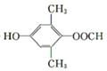或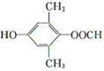
(4)
(5)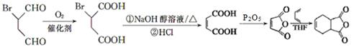
【解析】(1) 由C的结构简式可知，化合物C中的含氧官能团的名称为醛基和醚键；连4个各不相同的基团的C为手性C原子，E分子中的手性碳原子用“★”标注：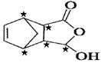，含有的手性碳原子数为5个。由F的结构简式可知F中含有2个—COO—和1个—CONH—，都会在碱性条件下水解，1 mol F最多可与3mol NaOH反应；
(2)化合物C中含有—CHO，与新制氢氧化铜的悬浊液反应生成Cu₂O沉淀，化学方程式为；
(3)Ⅰ．分子的核磁共振氢谱图(¹H核磁共振谱图)中有4个峰，说明是一种对称结构；Ⅱ．能发生银镜反应和水解反应，说明含有—COO—和—CHO；Ⅲ．能与FeCl₃溶液发生显色反应，且与溴水反应，说明含有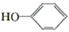，结合E的分子式中只含有3个O原子，因此必然是甲酸酯，还有两个碳原子，要作为两个甲基，放在对称的位置上，结构简式为：
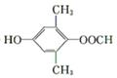或；
(4)E＋X→F为加成反应，对比E、F的结构简式，说明X中含有C=N，化合物X的结构简式为；
(5)以OHCCH(Br)CH₂CHO和1,3—丁二烯为原料制备G(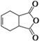)，根据已知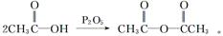可知，需要将—CHO氧化成—COOH，再模仿已知合成目标产物中的酸酐部位，产物中的碳碳双键由—Br消去获得，为了避免氧化—CHO时破坏碳碳双键，因先氧化再消去，最后再模仿D→E的转化，合成路线流程图为：
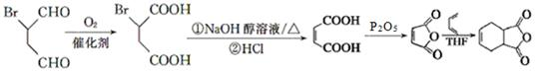。
【化学——物质结构与性质】
12．【答案】（1）C N （2）sp²（3）bcd （4）CO
（5）1s²2s²2p⁶3s²3p⁶3d¹⁰4s¹或[Ar]3d¹⁰4s¹Cu₂O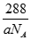
【解析】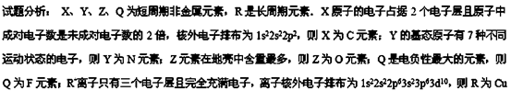
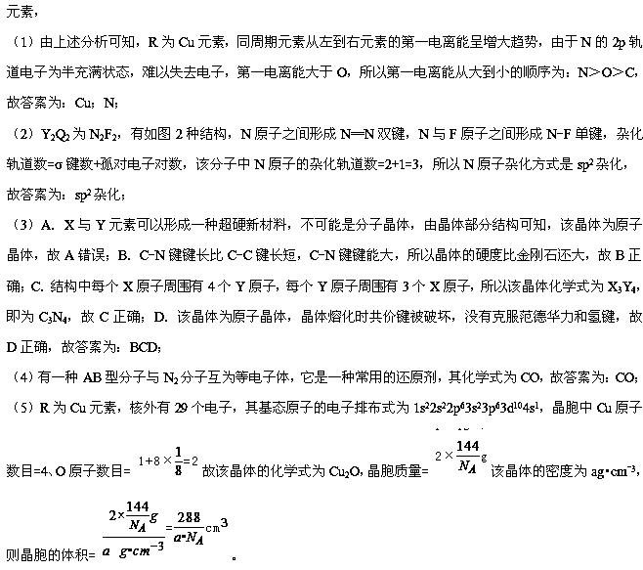
【化学——有机化学基础】
13．【答案】(1)卤代烃 CH₄或甲烷 —CHO或醛基
(2)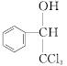＋CH₃COOH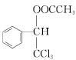＋H₂O
(3)苯甲酸钾 (4)1∶2∶4∶4
(5)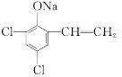或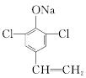
【解析】(1)三氯甲烷可由甲烷与氯气在光照条件下发生取代反应而得到；B是苯甲醛，官能团是醛基。
(2)根据G和J的分子结构特征，可知反应③是G与乙酸的酯化反应。
(3)苯甲酸钾是盐，易溶于水，因此加水萃取、分液即能除去副产物苯甲酸钾。
(4)根据已知信息，G分子的羟基可被苯环继续取代，则副产物的结构简式为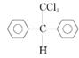。
(5)遇氯化铁溶液显紫色，说明含有酚羟基，与足量饱和溴水未见白色沉淀，说明酚羟基的邻、对位没有H原子，其中能与氢氧化钠的乙醇溶液共热，说明能发生消去反应，进而可确定产物的结构。

